芜湖山野电器有限公司公司介绍

芜湖山野电器有限公司（证券代码630183）注册资金1000万，是一家专注于智能化充电设备的研发、生产、销售和提供智能化管理服务为一体的物联网高新技术企业，运用“物联网+人工智能+大数据”技术，以互联网综合解决方案和充电平台运营能力为基础，依托精准的充电阶段算法与海量的充电数据库让充电体验更加安全、便捷。

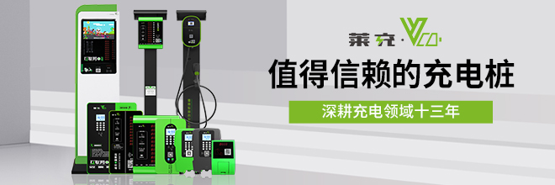
行业标准起草单位，专注充电桩领域13年
芜湖山野电器有限公司，开发运营“莱充”安全充电品牌，专注充电桩领域13年。公司建有专业的研发团队，拥有成熟的核心技术，严谨的生产工艺和经验丰富的企业管理团队。已取得发明专利26项，实用新型专利12项，外观设计专利24项。自主研发软件技术平台，取得软件著作权证书10项，是《电动自行车集中充电控制器》标准起草工作组副组长单位。
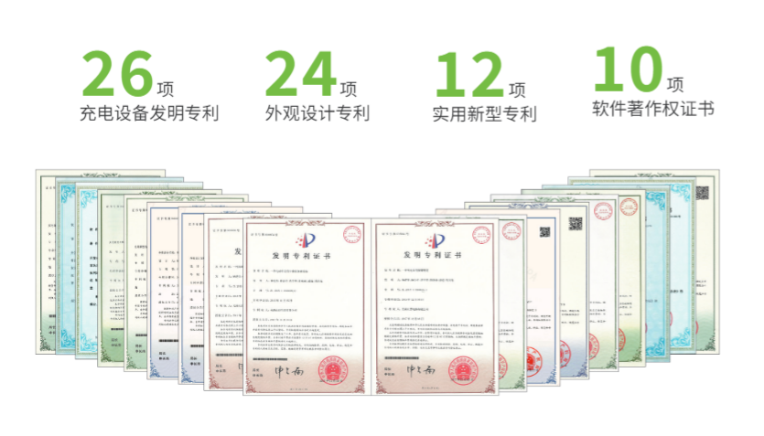
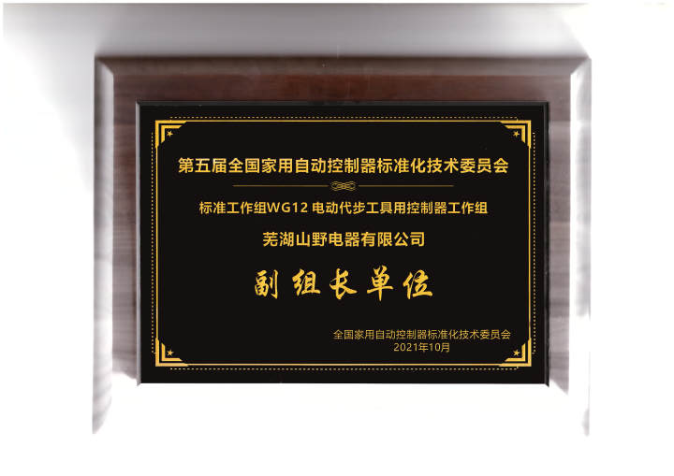
项目遍布全国，服务用户超千万
莱充充电桩遍布全国各地，已有近4300家运营商，为300多个城市、1.7万个商业、社区等公共场所，投放了180多万个充电点位，每年累计向两轮电瓶车出行用户提供上亿次的安全充电服务。
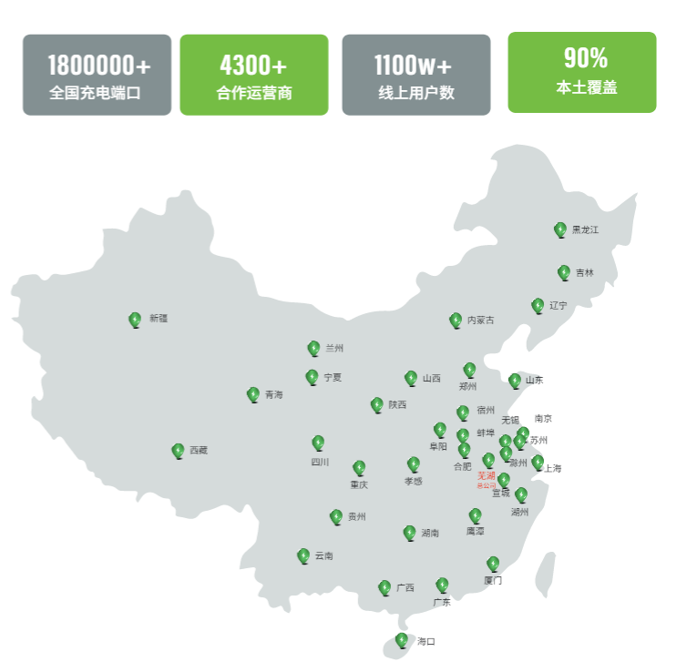

主要产品
莱充智能充电桩支持投币/扫码/刷卡/按键启动多种充电方式，解决各类安全充电问题，全场景使用。
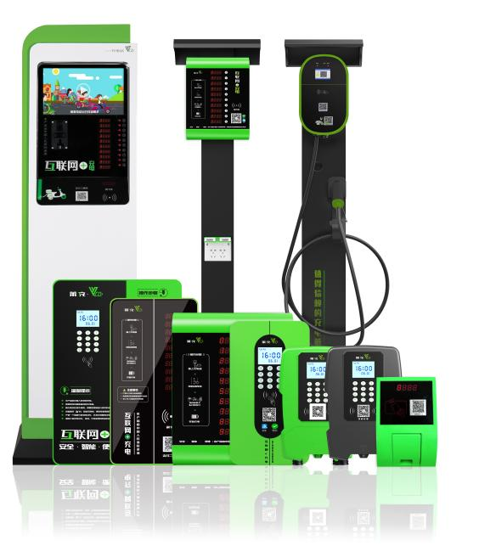

10路充电桩
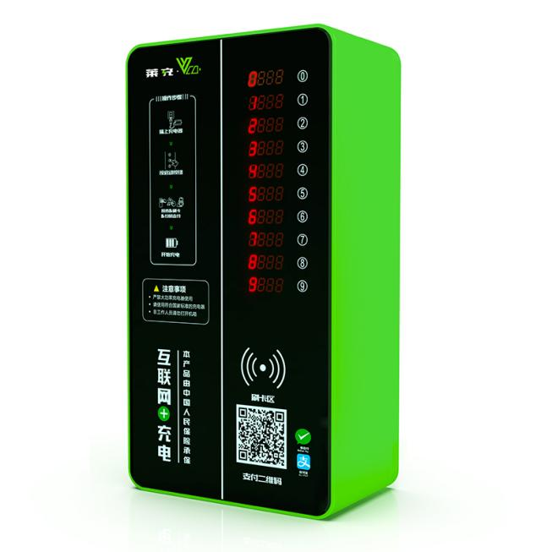
手机扫码/刷卡/投币支付一体式充电桩，镀锌钢板外壳。

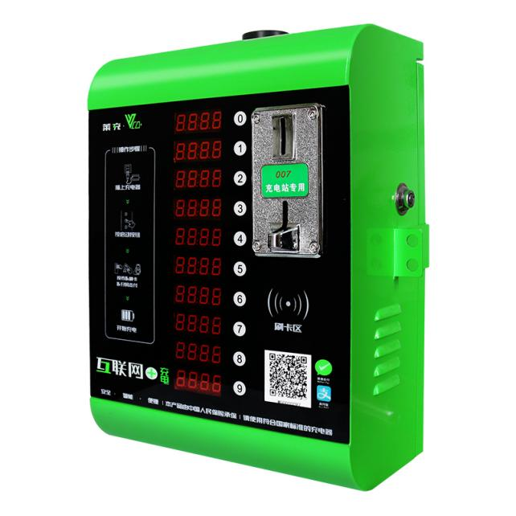
手机扫码/刷卡/投币支付一体式充电桩，镀锌钢板外壳。

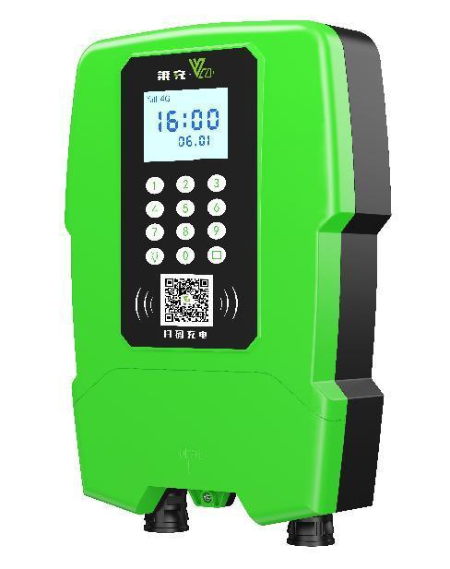
可扫码/投币支付，阻燃PC材质外壳，电子保险丝，安全性能强。

10路户外防雨充电桩
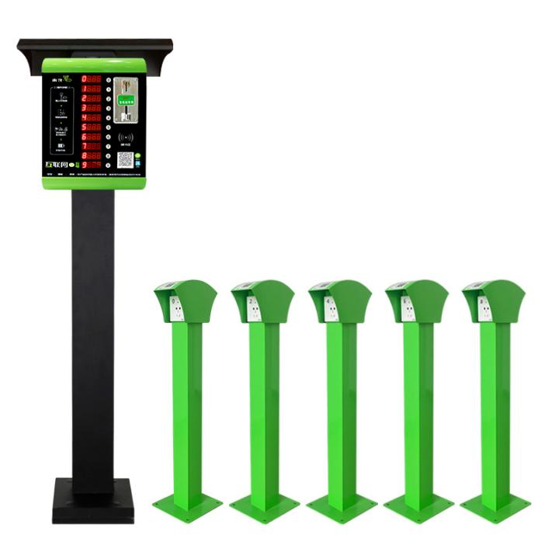
自带防雨帽和立柱，可在户外露天、马路路肩安装。

大功率充电桩
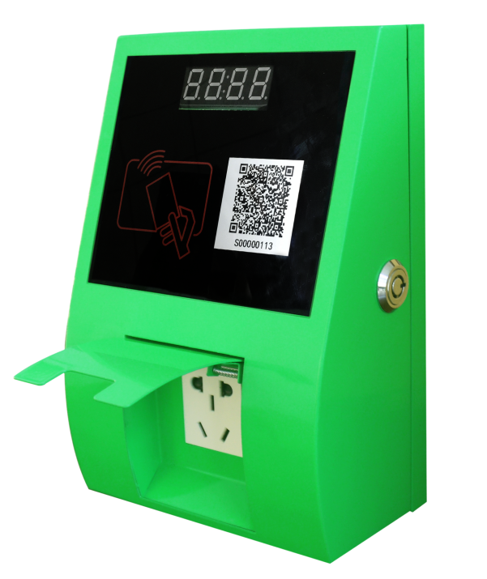
单路大功率充电桩，适用于大功率三轮车等。

7KW/14KW单双枪汽车交流充电桩
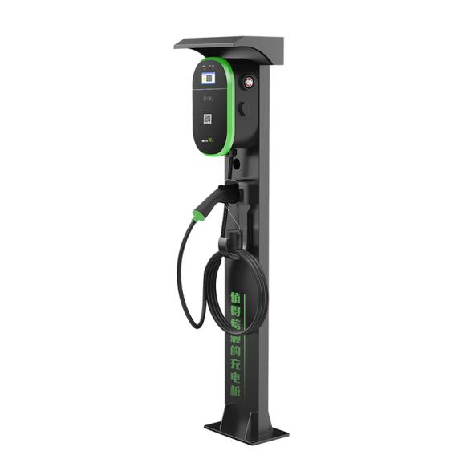
刷卡/扫码支付一体汽车充电桩，支持运营投放和家用。

案例展示
莱充业务范围覆盖小区、企事业单位、商场等多种类型的物业形态，提供电瓶车充电桩和新能源汽车充电桩的充电服务。
